Pressrelease från DT Clothing AB / DRESSTWICE 20-12-2010

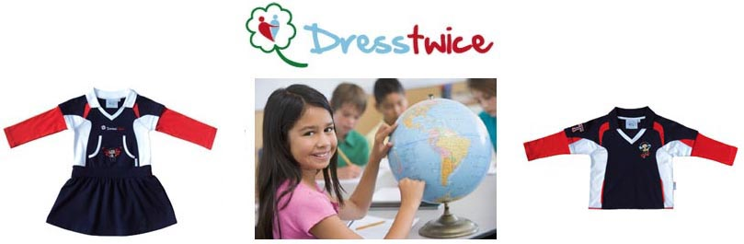

www.dresstwice.se

DRESSTWICE lanseras i EU

DT Clothing AB öppnade sin svenska internetbutik den 27:e september 2010 med det egna svensk-designade, ekologiska och filantropiska barnklädesmärket DRESSTWICE.

Kollektionen av sportigt designade barnkläder i 100% ekologisk bomull lanseras nu för handel inom EU under systerdomänen www.dresstwice.com. Språket i webbutiken blir engelska och valutan euro.
Unikt för Dresstwice är att för varje klädesplagg som en kund köper, så doneras det samma, eller angiven gåva till välgörenhet. DT Clothing AB stödjer bland annat poliovaccinationer genom UNICEF, och är ett silverföretag för BRIS.

”Vi är ett företag som satsar på socialt engagemang. Genom EU-lanseringen når vi en betydligt större målgrupp och vår förhoppning är att vårt koncept skall vinna gehör och få uppmärksamhet på EU:s marknad. Målsättningen är att skapa en filantropisk och miljömedveten trend inom barnmode” säger företagets grundare och VD Kerstin Mühlow

